**Software Requirement Specification/ Dokumen Kebutuhan Perangkat Lunak**

SISTEM PEMESANAN LAGO HOTEL

Dipersiapan Untuk:

Institut Teknologi Del

Sitoluama

Dipersiapkan oleh:

Group 08

**- 11322032 Sabar Martua Tamba**

**- 11322002 Erlangga Abel Napitupulu**

**- 11322041 Cecilia Situmorang**

**- 11322061 Johanna Siagian**

Proyek Akhir Tahun I

2022/2023

D3 Teknologi Informasi

# Persetujuan Dokumen

Pihak yang menandatangani dokumen ini telah meninjau dokumen kebutuhan perangkat lunak dan memberikan persetujuan untuk memulai proyek Sistem Pemesanan Lago Hotel. Perubahan dapat dilakukan pada dokumen ini, namun harus disepakati oleh pihak yang menandatangani dokumen atau wakil yang ditunjuk

|  |  |  |  |
| --- | --- | --- | --- |
| Tandatangan: |  | Tanggal: |  |
| Nama: | Tegar Arifin Prasetyo, S.Si., M.Si |  |  |
| Sebutan | Mr |  |  |
| Jabatan: | Dosen Pembimbing |  |  |

|  |  |  |  |
| --- | --- | --- | --- |
| Tandatangan: |  | Tanggal: |  |
| Nama: | Sabar Martua Tamba |  |  |
| Sebutan | Mr |  |  |
| Jabatan: | Project Manager |  |  |

**DAFTAR ISI**

Persetujuan Dokumen 2

Revision History 6

1 Pembukaan 7

1.1 Tujuan Penulisan Dokumen 7

1.2 Ruang Lingkup Produk / Sistem yang Akan Dibangun 7

1.3 Definisi dan Singkatan 8

1.4 Aturan Penulisan Dokumen 8

1.5 Referensi 9

1.6 Target Pembaca dan Ringkasan Dokumen 10

2 Deskripsi Umum 11

2.1 Deskripsi Umum Sistem 11

2.1.1 Current system 11

2.1.2 Target sistem 12

2.2 Fungsi Utama 15

2.3 Kelompok dan Karakteristik Pengguna 16

2.3.1 Kelompok Pengguna-1 17

2.3.2 Kelompok Pengguna-2 17

2.4 Lingkungan 17

2.4.1 Pengembangan 18

2.4.2 Pengujian 18

2.4.3 Pengoperasian 19

2.5 Batasan Desain dan Implementasi 19

2.6 Dokumen Pengguna 19

2.7 Asumsi dan Kebergantungan 20

3 Kebutuan Rinci 21

3.1 Kebutuhan Antarmuka 21

3.1.1 Antarmuka Sistem 21

3.1.2 Antarmuka Pengguna 21

3.1.3 Antarmuka Perangkat Keras 27

3.1.4 Antarmuka Komunikasi 28

3.2 Spesifikasi Kebutuhan Fungsional 28

3.2.1 Fungsi/Fitur-1 29

3.2.2 Fungsi Fitur 2 30

3.2.3 Fungsi/Fitur 3 32

3.2.4 Fungsi/Fitur 4 33

3.2.5 Fungsi/Fitur 5 34

3.2.6 Fungsi/Fitur 6 35

3.2.7 Fungsi/Fitur 7 36

3.2.8 Fungsi/Fitur 8 37

3.2.9 Fungsi/Fitur 9 38

3.2.10 Fungsi/Fitur10 39

3.2.11 Fungsi/Fitur11 ……………………………………………………………………………….40

3.2.12 Fungsi/Fitur12 ……………………………………………………………………………….41

3.2.13 Fungsi/Fitur13 ……………………………………………………………………………….42

3.2.14 Fungsi/Fitur14 ……………………………………………………………………………….42

3.3 Kebutuhan Non Fungsional 42

3.3.1 Kebutuhan akan Performansi 42

3.3.2 Kebutuhan akan Keselamatan 43

3.3.3 Kebutuhan akan Keamanan 43

3.3.4 Atribut Kualitas Perangkat Lunak Lainnya 43

3.3.5 Aturan Kebutuhan Operasional 43

4 Kebutuhan Lain 44

4.1 Entity Relationship Diagram 44

5 Lampiran A: Glossary 45

6 Lampiran B: Model Analisis 46

7 Lampiran C: Daftar lainnya 47

**DAFTAR TABEL**

Tabel 1. Definisi dan Deskripsi 8

Tabel 2. Akronim dan singkatan 8

Tabel 3. Aturan dan Penomoran 9

Tabel 4. Ringkasan Dokumen 10

Tabel 5. Karakteristik *User* 16

Tabel 6. Lingkungan Pengembangan 18

Tabel 7. Lingkungan Pengujian 18

Tabel 8. Lingkungan Pengoperasian 19

Tabel 9. Dokumen Pengguna 19

Tabel 10. Use case Scenario *Registrasi* 30

Tabel 11. Use case Scenario *Login* 31

Tabel 12. Use case Scenario Edit Profile 32

Tabel 13. Use case Melihat Data Kamar 33

Tabel 14. Use case Mengubah Data Kamar 34

Tabel 15. Use case Scenario Menghapus Data Kamar 35

Tabel 16. Use case Scenario Request Pesanan 36

Tabel 17. Use case Melihat Data Pesanan 37

Tabel 18. Use case Bayar Pesanan 38

Tabel 19. Use case Scenario Batalkan Pesanan 39

Tabel 20. Use case Scenario Menerima Notifikasi 40

Tabel 21. Use case Approve Pesanan 41

Tabel 22. Use case Reject Pesanan 42

Tabel 23. Use case Scenario *Logout* 43

**Daftar Gambar**

Gambar 1. BPMN Mendapatkan Informasi 11

Gambar 2. BPMN Registrasi Akun 12

Gambar 3. BPMN Login 13

Gambar 4. BPMN Edit Profile 13

Gambar 5. BPMN Melihat Data Kamar 14

Gambar 6. BPMN Mengubah Data Kamar 15

Gambar 7. BPMN Menghapus Data Kamar 15

Gambar 8. BPMN Request Pesanan 16

Gambar 9. BPMN Melihat Data Pesanan 16

Gambar 10. BPMN Bayar Pesanan 17

Gambar 11. BPMN Batalkan Pesanan 17

Gambar 12. BPMN Menerima Notifikasi 18

Gambar 13. BPMN Approve Pesanan 18

Gambar 14. BPMN Reject Pesanan 19

Gambar 15. BPMN Logout 19

Gambar 11. Tampilan Halaman Registrasi 25

Gambar 12. Tampilan Halaman Login 25

Gambar 13. Tampilan Halaman Edit Profile 26

Gambar 14. Tampilan Halaman Melihat Data Kamar 27

Gambar 15. Tampilan Halaman Mengubah Data Kamar 28

Gambar 16. Tampilan Halaman Menghapus Data Kamar 29

Gambar 17. Tampilan Halaman Request Pesanan 29

Gambar 18. Tampilan Halaman Melihat Data Pesanan 30

Gambar 19. Tampilan Halaman Bayar Pesanan 30

Gambar 20. Tampilan Halaman Batalkan Pesanan 31

Gambar 21. Tampilan Halaman Menerima Notifikasi 31

Gambar 22. Tampilan Halaman Approve Pesanan 32

Gambar 23. Tampilan Halaman Reject Pesanan 32

Gambar 24. Tampilan Halaman Logout 33

# Revision History

|  |  |  |  |
| --- | --- | --- | --- |
| Name | Date | Reason For Change | Version |
| Tegar Arifin Prasetyo, S.Si., M.Si |  |  |  |
| Hernawati Susanti Samosir, S.S.T., M.Kom |  |  |  |

# Pembukaan

Bagian ini memperkenalkan dokumen dan menjelaskan tujuan, ruang lingkup, serta definisi, akronim, dan singkatan yang digunakan dalam dokumen. Selain itu, disediakan juga aturan penomoran, dokumen rujukan, dan ringkasan tentang sistem pemesanan Lago Hotel.

## Tujuan Penulisan Dokumen

Dokumen ini berisi ringkasan tentang isi dokumen, deskripsi website yang akan dibangun, dan spesifikasi kebutuhan fungsional dan non-fungsional dalam pembangunan Sistem Pemesanan Lago Hotel.

Tujuan penulisan dokumen ini adalah:

1. Mendokumentasikan kebutuhan sistem yang telah disampaikan oleh client pada minggu sebelumnya,
2. Memberikan gambaran mengenai sistem yang akan dibangun dan fungsinya.

## Ruang Lingkup Produk / Sistem yang Akan Dibangun

Dalam dokumen ini terdapat informasi tentang ringkasan dokumen, deskripsi sistem pemesanan kamar yang akan dibangun, dan spesifikasi kebutuhan fungsional dan non-fungsional dalam pembangunan Sistem Pemesanan Lago Hotel. Tujuan dari penulisan dokumen ini adalah:

1. Menerapkan sistem pemesanan kamar
2. Membangun fitur-fitur baru dalam sistem pemesanan kamar
3. Mendokumentasikan kebutuhan sistem berdasarkan persyaratan yang diberikan oleh client pada pertemuan sebelumnya
4. Memberikan gambaran mengenai sistem yang akan dibangun dan fungsi-fungsinya.

## Definisi dan Singkatan

Berikut ini adalah daftar defenisi, akronim, dan singkatan yang digunakan dalam dokumen.

Daftar defenisi yang digunakan dalam dokumen ini terdapat pada Tabel 1.

**Tabel 1. Defenisi dan Deskripsi**

|  |  |  |
| --- | --- | --- |
| No | Definisi | Deskripsi |
| 1. | *Current System* | Cara pengguna saat ini dalam mengelola Sistem Pemesanan Hotel yang sedang berlaku. |
| 2. | *Developer* | Istilah untuk orang yang bertanggung jawab dalam mengembangkan perangkat lunak. |
| 3. | *Owner* | Individu atau organisasi yang bertanggung jawab atas pengoperasian bisnis. |
| 4. | *Requirement* | Persyaratan yang dibutuhkan oleh *user* yang harus terpenuhi dalam sistem. |
| 5. | *Service Time* | Waktu yang dibutuhkan *client* untuk menangani permintaan pemesanan kamar. |
| 6. | *Target System* | Hasil yang ingin dicapai dalam pembuatan sistem. |
| 7. | *User* | Sebutan untuk orang yang menggunakan sistem. |

**Tabel 2. Akronim dan Singkatan**

|  |  |  |
| --- | --- | --- |
| No | Akronim dan Singkatan | Kepanjangan |
| 1. | ToR | *Term of Reference* |
| 2. | PiP | *Project Implementation Plan* |
| 3. | PHP | *Processor Hypertext* |
| 4. | PA-1 | Proyek Akhir Tahun Pertama |
| 5. | SRS | *Software Document Specification*, merupakan dokumen spesifik dari website yang akan dibangun. |
| 6. | BPMN | *Business Process Modeling Notation* |
| 7. | ERD | *Entity Relationship Diagram* |

## Aturan Penulisan Dokumen

Aturan penomoran yang digunakan dalam penulisan dokumen Sistem Pemesanan Lago Hotel dapat dilihat pada tabel 3.

**Tabel 3. Aturan dan Penomoran**

|  |  |
| --- | --- |
| No | Deskripsi Ketentuan |
| 1 | Aturan penamaan dokumen dengan nama SRS-XX  Contoh: SRS-01  XX: Nomor Kelompok |
| 2. | Aturan penomoran dan penamaan bab dan sub-bab sebagai berikut.  1. Untuk bab: 1, 2, 3  Contoh:  *1 Introduction*  2. Untuk sub-bab: 1.1, 1.2, 1.3  Contoh:  *1.1 Purpose of Document*  3. Untuk sub sub-bab: 2.1.1, 2.1.2, 2.1.3  Contoh:  *2.1.1 Business Process* |
| 3. | Aturan penomoran dan penamaan tabel dan gambar sebagai berikut,  1. Untuk tabel: **Tabel 1. Daftar Definisi** (*caption* diletakkan di atas tabel)  2. Untuk gambar: **Gambar 1. Proses Bisnis** (*caption* diletakkan di bawah gambar)  3. Jenis Font: Times New Roman  4. Ukuran Font: 12  5. Ukuran Judul: 12  6. Jenis Font judul: Arial |

## Referensi

Dokumen yang menjadi rujukan dokumen ini adalah:

1. MoM-PA1-08 merupakan dokumen yang digunakan untuk mencatat hasil dari pertemuan antara

pengembang dan *client* dalam pelaksanaan proyek.

2. ToR-PA1-08 merupakan dokumen yang berisi kontrak atau deskripsi singkat tentang proyek yang

akan dilakukan, serta mencakup batasan-batasan mengenai kegiatan yang akan dilaksanakan.

3. PiP-PA1-08 merupakan dokumen yang berisi tentang rencana dan jadwal pembangunan website

dalam pelaksanaan proyek.

**1.6 Target Pembaca dan Ringkasan Dokumen**

Dokumen ini berisi 5 bab dimana setiap bab berisi penjelasan dari aplikasi yang dibangun oleh tim *developer*.

**Tabel 4. Ringkasan Dokumen**

|  |  |
| --- | --- |
| Bab I | Bab ini menjelaskan tentang pembukaan, tujuan pembuatan dokumen, lingkup dokumen, serta daftar istilah dan definisi yang digunakan dalam dokumen, referensi dan juga akan memberikan ringkasan dokumen. |
| Bab II | Bab ini memberikan gambaran umum tentang topik yang dibahas, termasuk penjelasan tentang sistem yang sedang berjalan saat ini dan target sistem yang akan dibangun. |
| Bab III | Bab ini memberikan penjelasan detail tentang kebutuhan, termasuk penjelasan tentang fungsi utama yang akan disediakan kepada pengguna, profil pengguna, batasan perangkat yang digunakan, serta lingkungan tempat website yang akan dikembangkan. |
| Bab IV | Bab ini menjelaskan tentang kebutuhan data, termasuk penjelasan tentang *antarmuka eksternal, deskripsi fungsi, kebutuhan data, persyaratan non-fungsional,* dan *pembatasan desain.* |
| Bab V | Bab ini menjelaskan tentang lampiran bentuk *Glossary.* |

# Deskripsi Umum

Pada bab ini memberikan gambaran umum tentang konteks perangkat lunak, yang mencakup deskripsi tentang sistem yang sedang berjalan saat ini dan deskripsi tentang website yang akan dikembangkan.

## Deskripsi Umum Sistem

Sistem yang akan dikembangkan adalah Sistem Pemesanan Lago Hotel, yang akan memungkinkan pelanggan untuk memesan kamar secara online. Sistem ini akan dilengkapi dengan berbagai fungsi yang akan memudahkan pelanggan dalam melakukan pemesanan.

### Current System

Saat ini, Sistem Pemesanan Lago Hotel masih dilakukan secara manual dengan pelanggan harus mengunjungi hotel atau memesan melalui aplikasi WhatsApp dengan mencari nomor kontak pemilik hotel terlebih dahulu. Setelah menemukan nomor kontak, pelanggan akan menghubungi hotel untuk melakukan permintaan pesanan. Hotel akan memverifikasi pesanan dan menolak jika kamar yang diminta tidak tersedia. Jika kamar tersedia, hotel akan memberikan informasi tentang kamar termasuk harga dan pelanggan akan memberikan konfirmasi bahwa pesanan tersebut sesuai. Jika pesanan tidak sesuai, pelanggan dapat membatalkannya. Setelah itu, hotel akan memberikan informasi pembayaran dan setelah pelanggan membayar, mereka akan mengirimkan bukti pembayaran dan hotel akan mencatat riwayat pesanan dan menyiapkan kamar.

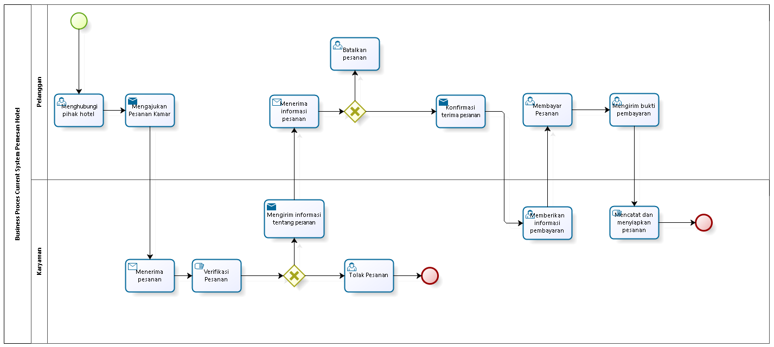

Gambar . BPMN Mendapatkan Informasi

### Target System

Deskripsi ini menjelaskan tentang target pengembangan Sistem Pemesanan Lago Hotel, yang mencakup lingkup, proses bisnis, dan prosedur yang dibutuhkan untuk setiap tahap. Sistem ini akan berupa situs web yang dirancang untuk memberikan kemudahan bagi pengunjung atau *client* untuk mendapatkan informasi tentang kamar yang tersedia dihotel. Diharapkan bahwa sistem ini akan mempermudah pencarian informasi dengan menyediakan detail yang jelas tentang setiap kamar dan fasilitas yang tersedia dihotel. Selain itu, situs website ini akan menampilkan gambar dan informasi tentang fasilitas yang tersedia disetiap tempat hotel. Pengguna situs website ini juga dapat berkontribusi dengan memberikan informasi tambahan tentang fasilitas yang belum terdokumentasikan dalam sistem. Hal ini akan memungkinkan informasi yang diperoleh menjadi lebih lengkap dari berbagai sumber yang tersedia. Melalui fitur ini, pengguna situs website dapat memberikan informasi terbaru tentang hotel yang ada disistem dan menambahkan informasi yang belum terdokumentasikan didalamnya.

**2.1.2.1 Proses Bisnis Registrasi**

Sebelum dapat menggunakan situs website ini, pelanggan harus mendaftarkan akun terlebih dahulu melalui proses *registrasi*. Untuk memulai proses *registrasi*, pelanggan harus memilih menu registrasi, lalu pelanggan mengisi data registrasi, kemudian pelanggan menunggu validasi data apakah valid atau tidak valid. Proses bisnis *registrasi* dapat dilihat pada gambar 2.

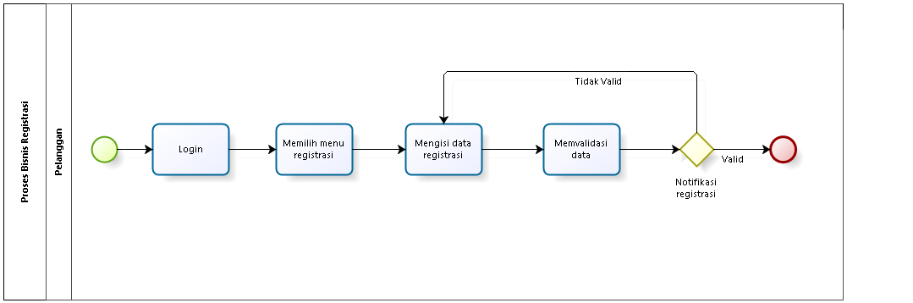

Gambar . BPMN Registrasi Akun

**2.1.2.2 Proses Bisnis Login**

Untuk masuk ke dalam sistem, pengguna harus memilih menu *login* dan memasukkan *username* dan *password* ya jika akun valid, tidak jika akun tidak valid. Proses bisnis *login* dapat dilihat pada gambar 3.

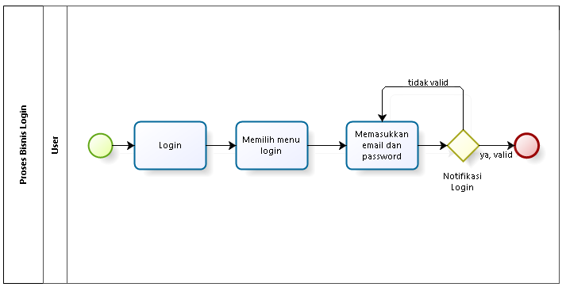

Gambar . BPMN Login

* + - 1. **Proses Bisnis Edit Profil**

Pada saat pelanggan ingin mengedit profile, pelanggan terlebih dahulu *login* kedalam sistem. Lalu pelanggan memilih tombol profil, setelah itu pelanggan mengedit akun profil, lalu memilih tombol submit. Proses bisnis edit profil dapat dilihat pada gambar 4.

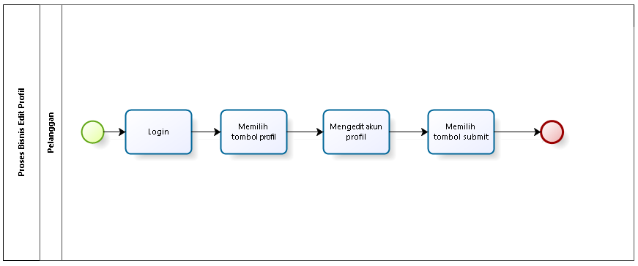

Gambar . BPMN Edit Profil

* + - 1. **Proses Bisnis Melihat Data Kamar**

Sebelum *user* dapat melihat data kamar, *user* terlebih dahulu melakukan *login* pada sistem, maka akan menampilkan halaman utama, setelah itu *user* akan memilih menu kamar, memilih data kamar yang diinginkan, dan melihat informasi data kamar. Proses bisnis melihat data kamar dapat dilihat pada gambar 5.

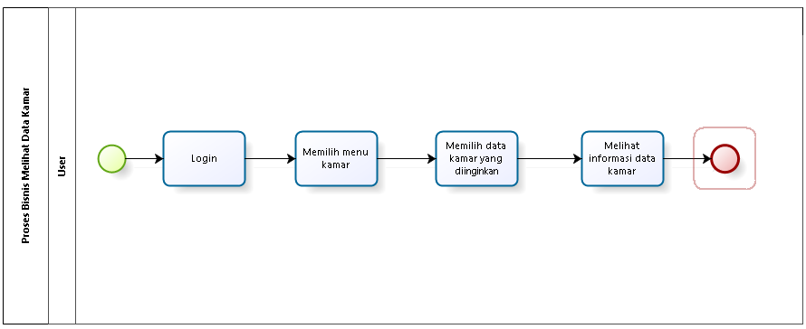

Gambar 5. BPMN Melihat Data Kamar

* + - 1. **Proses Bisnis Mengubah Data Kamar**

Proses yang dilakukan si *admin* dalam mengubah data kamar adalah sebelumnya *admin* harus *login* kedalam sistem, kemudian *admin* dapat mengakses sistem dan memilih menu kamar, lalu memilih tombol edit, setelah itu *admin* mengisi form edit kamar dan memilih tombol simpan. Proses bisnis mengubah data kamar dapat dilihat pada gambar 6.

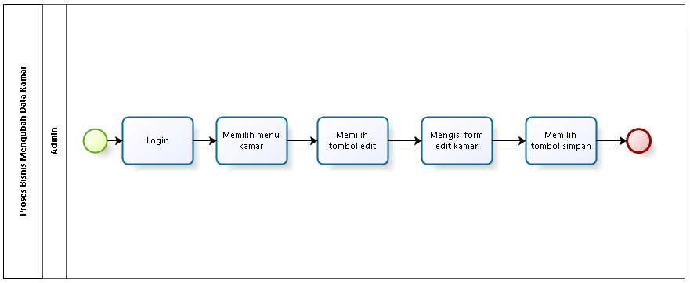

Gambar 6. BPMN Mengubah Data Kamar

* + - 1. **Proses Bisnis Menghapus Data Kamar**

Proses bisnis yang dilakukan si *admin* adalah terlebih dahulu, *admin* akan melakukan *login,* lalu *admin* akan memilih menu kamar, selanjutnya pelanggan memilih data kamar, kemudian pelanggan memilih tombol hapus apakah pelanggan yakin atau tidak. Jika iya maka pelanggan akan menghapus data kamar dan jika tidak maka pelanggan akan kembali ke mmeilih data kamar. Proses bisnis menghapus data kamar dapat dilihat pada gambar 7.

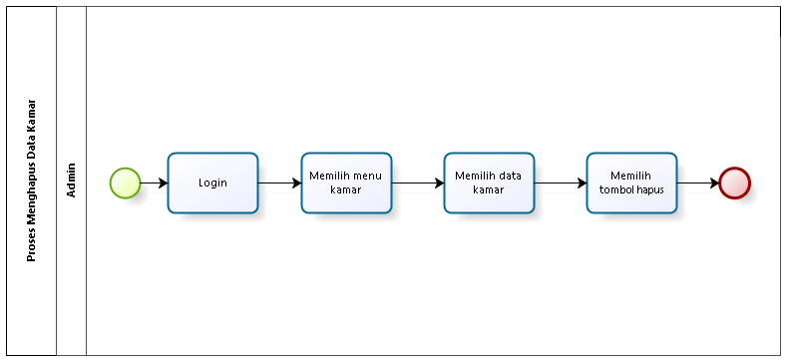

Gambar 7. BPMN Menghapus Data Kamar

* + - 1. **Proses Bisnis Request Pesanan**

Proses bisnis yang diinginkan dari sistem yang sedang dikembangkan adalah memungkinkan pelanggan untuk melakukan pemesanan kamar melalui sistem. Sebelum melakukan pemesanan, pelanggan harus mendaftar akun untuk mendapatkan akses masuk ke dalam sistem. Setelah masuk ke dalam sistem, pelanggan dapat memilih menu booking, selanjutnya pelanggan membuat request pesanan, mengisi form request pesanan, lalu pelanggan dapat memilih ikon submit, pelanggan mengisi form booking. Setelah itu, menekan tombol booking. Proses bisnis request pesanan dapat dilihat pada gambar 8.

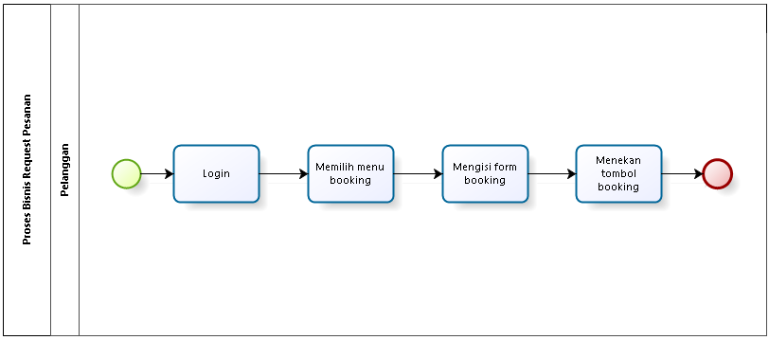

Gambar 8. BPMN Request Pesanan

* + - 1. **Proses Bisnis Melihat Data Pesanan**

Pada proses ini, pelangganterlebih dahulu *login* untuk dapat melihat data pesanan. Pelanggandapat melanjutkan ke halaman utama dan memilih menu booking, lalu pelanggan memilih pesanan dan memilih rincian pesanan. Kemudian, pelanggan menampilkan data pesanan yang mau dilihat. Proses bisnis melihat data pesanan dapat dilihat pada gambar 9.

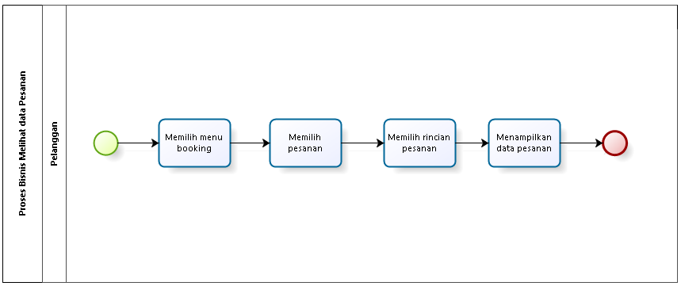

Gambar 9. BPMN Melihat Data Pesanan

* + - 1. **Proses Bisnis Bayar Pesanan**

Pada proses ini, setelah pelanggan memilih kamar yang ingin dipesan, pelanggan dapat melanjutkan ke halaman memilih menu booking, memilih pesanan, Lalu memilih mengunggah bukti pembayaran dan mengirimkan bukti pembayaran. Jika tidak terisi maka kembali menu menggungah bukti pembayaran. Jika terisi maka mengirimkan bukti pembayaran dan menampilkan halaman pembayaran berhasil. Proses bisnis bayar pesanan dapat dilihat pada gambar 10.

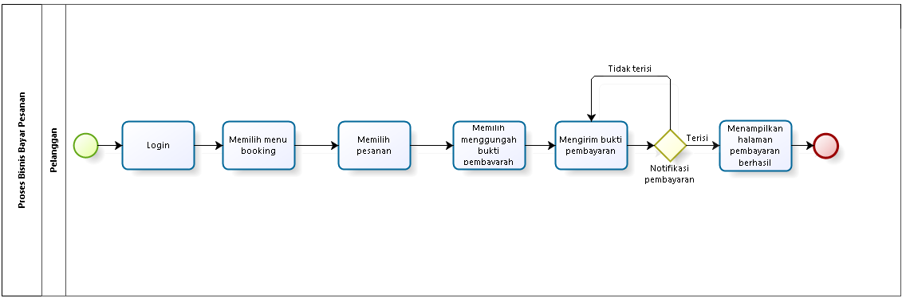

Gambar 10. BPMN Bayar Pesanan

* 1. **2.10 Proses Bisnis Batalkan Pesanan**

Pada proses ini, pelanggan melakukan pembatalan pesanan. Pelanggan memilih menu booking lalu memilih data pesanan dan menekan tombol batal. Proses bisnis batalkan pesanan dapat dilihat pada gambar 11.

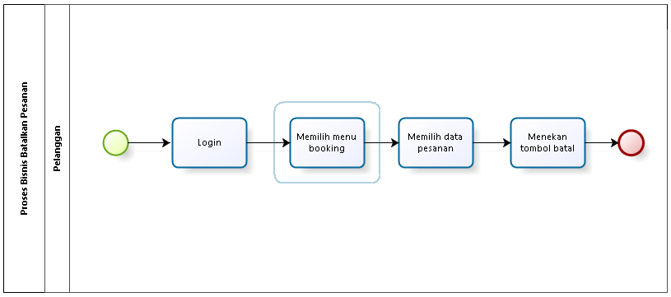

Gambar 11. BPMN Batalkan Pesanan

* + - 1. **Proses Bisnis Menerima Notifikasi**

Pada bagian ini, terdapat proses bisnis dimana pelanggan akan menerima notifikasi pesanan dari *admin*. Setelah *login,* pelanggan akan mengakses sistem, melakukan *login,* dan membuka notifikasi pesanan, lalu melihat notifikasi pesanan. Kemudia sistem akan menyimpan notifikasi pesanan. Proses bisnis menerima notifikasi dapat dilihat pada gambar 12.

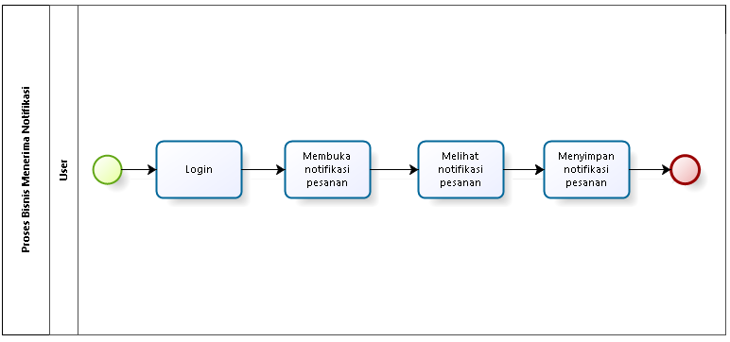

Gambar 12. BPMN Menerima Notifikasi

* + - 1. **Proses Approve Pesanan**

Bagian ini menjelaskan tentang proses bisnis approve pesanan yang dilakukan *admin*. *Admin* melakukan *login,* kemudian memilih menu booking, lalu memilih salah satu data pesanan. Kemudian memilih tombol approve. Jika yakin, maka status pemesanan terkonfirmasi. Jika tidak, maka menampilkan tampilan awal. Proses bisnis approve pesanan dapat dilihat pada gambar 13.

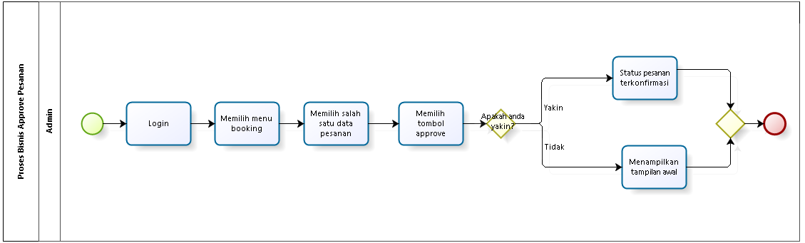

Gambar 13. BPMN Approve Pesanan

* + - 1. **Proses Reject Pesanan**

Bagian ini menjelaskan tentang proses bisnis reject pesanan yang dilakukan *admin*. *Admin* akan memilih menu booking lalu memilih salah satu data pesanan. Kemudian, *admin* akan menekan tombol reject pada pesanan. Jika yakin, maka status pesanan ditolak, jika tidak, maka menampilkan tampilan awal. Proses bisnis reject pesanan dapat dilihat pada gambar 14.

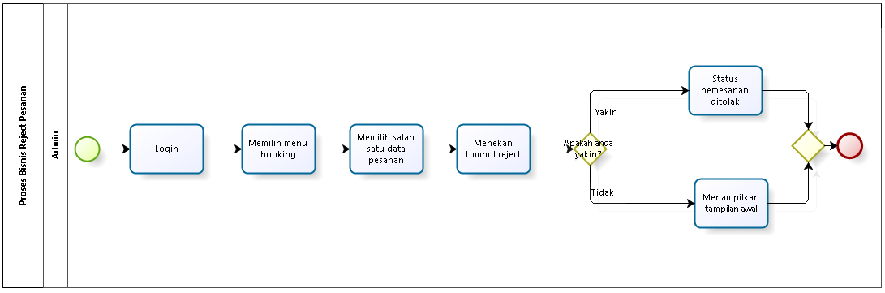

Gambar 14. BPMN Reject Pesanan

**2.1.2.14 Proses Bisnis Logout**

Pada proses ini, *client* dan *admin* dapat keluar dari sistem dengan cara memilih tombol *logout* maka menampilkan halaman *login.* Proses bisnis *logout* dapat dilihat pada gambar 10.

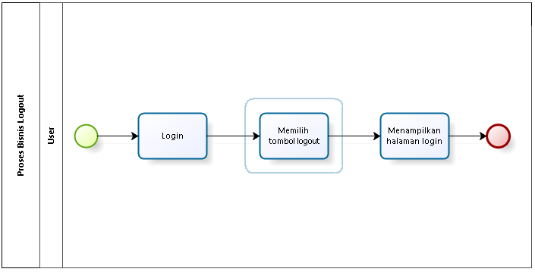

Gambar 15. BPMN Logout

**2.2 Fungsi Utama (target System)**

Pada sub bab ini akan dijelaskan fungsi-fungsi sistem yang utama dan diberikan langsung ke pengguna yaitu:

1. Fungsi *Registrasi*

Fungsi ini digunakan untuk tempat pembuatan akun bagi pelanggan*.*

1. Fungsi *Login*

Fungsi ini digunakan untuk memasukkan akun *username* dan *password.*

1. Fungsi Edit Profil

Fungsi ini digunakan untuk tempat identitas profil atau gambar dari pelanggan

1. Fungsi Melihat Data Kamar

Fungsi ini digunakan untuk melihat informasi rincian tentang kamar yang tersedia, dan memilih kamar yang dibutuhkan.

1. Fungsi Mengubah Data Kamar

Fungsi ini digunakan untuk memperbaharui informasi kamar dan ketersediaanya.

1. Fungsi Menghapus Data Kamar

Fungsi ini digunakan untuk menghapus data kamar yang tidak tersedia.

1. Fungsi Request Pesanan

Fungsi ini digunakan untuk membuat permintaan pesanan oleh *client.*

8. Fungsi Melihat Data Pesanan

Fungsi ini digunakan untuk melihat pesanan yang telah dibuat oleh *client* dalam memastikan ketersediaan kamar, tanggal penyewaan yang diminta.

9. Fungsi Membayar Pesanan

Fungsi ini digunakan untuk melakukan pembayaran pesanan oleh *client.*

10. Fungsi Membatalkan Pembayaran Pesanan

Fungsi ini digunakan untuk melakukan pembatalan pembayaran pesanan yang telah dibuat *client* ketika permintaan *client* tidak sesuai dan jenis pembayaran yang tidak sesuai.

11. Fungsi Menerima Notifikasi

Fungsi ini digunakan untuk menerima pemberitahuan dari *admin* atas permintaan *client* dalam melakukan request pesanan, membayar pesanan, dan membatalkan pesanan.

12. Fungsi Approve Pesanan

Fungsi ini digunakan untuk memberikan persetujuan atau penolakan dari *admin* dalam request pesanan oleh *client*.

13. Fungsi Membatalkan Pesanan

Fungsi ini digunakan untuk jika pesanan *client* tidak sesuai yang diminta dan memilih pemesanan baru yang akan ditambahkan.

14. Fungsi *Logout*

Fungsi ini digunakan untuk memungkinkan *user* untuk keluar dari akun dan telah selesai melihat informasi yang tersedia pada sistem dan kembali ke halaman *login*.

## 2.3 Kelompok dan Karakteristik Pengguna

Pada sub-bab ini akan menguraikan ciri-ciri dari pengguna yang terdapat di Sistem Pemesanan Lago Hotel. Terdapat dua jenis pengguna dalam sistem ini, yaitu:

1. *Admin*

2. *Client*

Pada tabel 5 akan menjelaskan karakteristik dari kedua jenis pengguna ini yang akan memengaruhi fungsionalitas dari perangkat lunak.

**Tabel 5. Karakteristik *User***

|  |  |  |
| --- | --- | --- |
| **Kategori Pengguna** | **Fasilitas** | **Hak Akses ke Aplikasi** |
| *Admin* | 1. Melakukan *login* kedalam sistem 2. Mengelola data kamar 3. Menkonfirmasi pesanan 4. Mengkonfirmasi pembayaran dan   pembatalan pembayaran pesanan | 1. Menampilkan menu *login* 2. Akses ke menu informasi   untuk melakukan CRUD  (*Create, Read, Update,*  *Delete)*   1. Akses ke menu pemesanan   4. Akses ke menu pembayaran  dan pembatalan pesanan |
| *User* | 1. Melakukan registrasi 2. Melakukan *login* dan mengisi   form *login* kedalam sistem   1. Mengedit profil 2. Memilih kamar yang tersedia dan   Mengklik button pesan   1. Mengisi form pemesanan dan   Menekan tombol kirim   1. Melakukan pembayaran pesanan   dan pembatalan pembayaran  pesanan   1. Mengunjungi menu bukti   pembayaran  8. Mengecek bukti pembayaran yang  dikirimkan dan mengapprove  pesanan jika sesuai dan menolak  pesanan jika tidak sesuai | 1. Akses ke menu *dashbord* 2. Akses ke menu form *login* 3. Akses ke menu profil   4. Akses ke menu form  Pengisian data kamar  5. Akses ke menu notifikasi  “Pesanan anda berhasil  direquest” dan mengirimkan  notifikasi kepada *admin* dan  *pelanggan* diarahkan pada  halaman data pesanan yaitu  membayar pesanan atau  membatalkan pembayaran  pesanan  6. Akses ke menu jenis  pembayaran dan bukti  pembayaran jika pesanan  dibatalkan, maka sistem akan  menampilkan menu halaman  utama  7. Akses ke menu bukti  pembayaran  8. Akses ke menu notifikasi  Konfirmasi pembayaran  berupa “Pesanan anda telah  diterima” atau “Pesanan anda  ditolak” |

**2.3.1 Pengguna 1**

*Description of user* : *Staf* yang bekerja dibagian pemesanan kamar

*Role*  : *Admin*

*Prerequisit* : *Admin* harus melakukan *login* agar dapat masuk ke dalam sistem

*Task Description* : *Admin* dapat membuat data kamar, melihat data kamar, mengubah data kamar,

menghapus data kamar, menerima notifikasi, approve pesanan, reject pesanan, dan

logout

**2.3.2 Pengguna 2**

Description of user : Semua orang yang berkunjung ke Lago Hotel

Role : *Client*

Prerequisit : *Client* harus memiliki akun untuk masuk ke dalam sistem

*Task Descripstion* : *Client* dapat mengedit profil, melihat data kamar, melakukan request

pesanan, melihat data pesanan, bayar pesanan, batalkan pesanan, menerima notifikasi

## Lingkungan

Pada bab ini akan menjelaskan persyaratan spesifikasi lingkungan operasional yang diperlukan oleh website yang akan dibangun. Semua persyaratan ini diperlukan untuk memastikan bahwa website dapat berjalan dengan lancar. Ada spesifikasi minimal perangkat keras yang harus dipenuhi untuk mengoperasikan Sistem Pemesanan Lago Hotel.

1. *Server*

*a.*) *Processor* *: 11th Gen Intel(R) Core(TM) i5-1135G7 @ 2.40GHz 2.42 GHz*

*b). RAM : 8,00 GB*

c.) *Flasdisk : 32 GB*

2. *Client*

*a.) Processor : 11th Gen Intel(R) Core(TM) i5-1135G7 @ 2.40GHz 2.42 GHz*

*b.) RAM : 8.00 GB*

*c.) Flashdisk : 32 GB*

Spesifikasi minimal perangkat lunak yang digunakan dalam pengoperasian Sistem Pemesanan Lago Hotel adalah:

1. *Server*

*a.)* *Operating system : Windows*

*b.) Software : XAMPP 3.3.0*

*c.) Browser : Mozilla Firefox, Google Chrome, dan Internet Explorer*

1. *Client*

*a.) Operating system : Windows*

*b.) Browser : Mozilla Firefox, Google Chrome, dan Internet Explorer*

### Pengembangan

Lingkungan pengembangan sistem/produk pada tabel 6.

**Tabel 6. Lingkungan Pengembangan**

|  |  |  |
| --- | --- | --- |
| Server | : | *Apache* |
| Database Engine | : | *MySQL* |
| Installed Software | : | *Visual Studio Code* |
| Operating System | : | *Windows* |
| Minimum Storage | : | *500 GB* |

### Pengujian

Spesifikasi minimal perangkat lunak yang digunakan dalam pengujian Sistem Pemesanan Hotel dapat dilihat pada tabel 7.

**Tabel 7. Lingkungan Pengujian**

|  |  |  |
| --- | --- | --- |
| Server | : | *Apache* |
| Database Engine | : | *MySQL* |
| Installed Software | : | *Visual Studio Code* |
| Operating System | : | *Windows* |
| Minimum Storage | *:* |  |

### Pengoperasian

Spesifikasi minimal perangkat lunak yang digunakan dalam pengoperasian Sistem Pemesanan Hotel dapat dilihat pada tabel 8.

**Tabel 8. Lingkungan Pengoperasian**

|  |  |  |
| --- | --- | --- |
| Server | : | *Apache* |
| Database Engine | : | *MySQL* |
| Installed Software | : | *Visual Studio Code* |
| Operating System | : | *Windows* |
| Minimum Storage | : |  |

## 2.5 Batasan Desain dan Implementasi

Sistem Pemesanan Lago Hotel hanya dapat diakses melalui browser seperti *Mozilla Firefox* dan *Google Chrome.* *Admin* dan *client* dapat mengakses sistem ini. Ketergantungan sistem pada jaringan internet sangat besar. Tanpa koneksi internet yang memadai, sistem tidak dapat dioperasikan dan diakses oleh *admin* dan *client.*

## 2.6 Asumsi dan Kebergantungan

Adapun asumsi dan kebergantungan dalam pengembangan Sistem Pemesanan Lago Hotel adalah sebagai berikut.

Asumsi :

1. Setiap tahapan yang dilakukan dalam pengerjaan proyek adalah sesuai dan tepat

dengan jadwal yang ditentukan.

1. Setiap data-data yang dikumpulkan, baik dari *client* dan dosen pembimbing adalah

benar-benar adanya.

Kebergantungan:

1. Data yang nantinya ada dalam sistem merupakan data yang benar dan tepat.
2. *Client* harus mengetahui fitur dalam sistem serta fungsi dan data cara penggunaan.

# 3. Kebutuan Rinci

Pada bab ini menjelaskan tentang kebutuhan anatarmuka baik antarmuka dengan sistem, anatarmuka dengan pengguna, anatarmuka dengan perangkat keras dan anatarmuka dengan komunikasi.

**3.1** **Kebutuhan Antarmuka**

Berikut menjelaskan mengenai kebutuhan anatarmuka yang dibutuhkan oleh Sistem Pemesanan Lago Hotel.

### Antarmuka Sistem

Sistem Pemesanan Lago Hotel dikembangkan dalam bentuk website. Antarmuka pengguna diperlukan dalam pengoperasian sistem yang dibangun.

### Antarmuka Pengguna

Sistem Pemesanan Lago Hotel ini dikembangkan dalam bentuk website. Antarmuka pengguna diperlukan dalam pengoperasian sistem yang akan dibangun. Perangkat lunak yang akan dikembangkan membutuhkan interaksi dengan pengguna. Interaksi antara pengguna dengan sistem membutuhkan suatu alat untuk dapat mentransformasikan masukan (*input*) dan keluaran (*output*) dari dan untuk pengguna.

Perangkat tersebut adalah sebagai berikut.

1. *Monitor*

*Monitor* digunakan sebagai wadah untuk melihat tampilan output proses yang dilakukan.

2. *Keyboard*

*Keyboard* digunakan sebagai media dalam memasukkan data yang diperlukan kedalam sistem.

3. *Mouse*

*Mouse* digunakan untuk membantu dalam proses memasukkan data sebagai *pointer kursor* dilayar

*monitor*.Tampilan layar atau *user interface* sistem terlampir pada gambar dibawah sebagai berikut.

**3.1.2.1 Tampilan Halaman Registrasi**

Pada halaman *registrasi* terdapat *form* isian yang harus diisi oleh pelanggan terlebih dahulu bertujuan untuk mendaftarkan akun sebelum megakses Sistem Pemesanan Lago Hotel. Tampilan halaman *registrasi* akun terlampir pada gambar 16.

Gambar 6. Tampilan Halaman Registrasi

**3.1.2.2 Tampilan Halaman Login**

Pada halaman *login* terdapat *form* pengisian *email* dan *password* yang telah didaftar oleh *user* pada halaman registrasi oleh *user* sebelumnya. Tampilan halaman *Login* terlampir pada gambar 17.

Gambar 17. Tampilan Halaman Login

**3.1.2.3 Tampilan Halaman Edit Profil**

Pada halaman ini terdapat informasi profil atau gambar pelanggan yang melakukan pengaksesan pada pemesanan. Tampilan halaman edit profil terlampir pada gambar 18.

Gambar 18. Tampilan Halaman Edit Profil

**3.1.2.4 Tampilan Halaman Melihat Data Kamar**

Pada halaman ini terdapat melihat informasi rincian tentang kamar yang tersedia, dan memilih kamar yang dibutuhkan. Tampilan halaman melihat data kamar terlampir pada gambar 19.

Gambar 19. Tampilan Halaman Melihat Data Kamar

**3.1.2.5 Tampilan Halaman Mengubah Data Kamar**

Pada halaman ini terdapat *admin* akan memperbaharui informasi data kamar dan ketersediaannya. Tampilan halaman mengubah data kamar terlampir pada gambar 20.

**Gambar 20. Tampilan** **Halaman Mengubah Data Kamar**

**3.1.2.6 Tampilan Halaman Menghapus Data Kamar**

Tampilan halaman ini terdapat *admin* menghapus data kamar yang tidak tersedia. Tampilan halaman menghapus data kamar terlampir pada gambar 21.

**Gambar 21. Tampilan** **Halaman Menghapus Data Kamar**

**3.1.2.7 Tampilan Halaman Request Pesanan**

Tampilan halaman ini terdapat pelanggan yangmelakukan *login* terlebih dahulu dan merequest pesanan pada sistem. Tampilan halaman request pesanan terlampir pada gambar 22.

**Gambar 22. Tampilan** **Halaman Request Pesanan**

**3.1.2.8 Tampilan Halaman Melihat Data Pesanan**

Tampilan halaman ini terdapat *user* dapat memastikan ketersediaan pada kamar, tanggal penyewaan yang diminta tersedia. Tampilan halaman melihat data pesanan terlampir pada gambar 23.

**Gambar 23. Tampilan** **Halaman Melihat Data Pesanan**

**3.1.2.9 Tampilan Halaman Membayar Pesanan**

Tampilan halaman ini berfungsi untuk melakukan pembayaran pesanan oleh pelanggan kepada *admin.* Tampilan halaman membayar pesanan terlampir pada gambar 24.

**Gambar 24. Tampilan Halaman Membayar Pesanan**

**3.1.2.10 Tampilan Halaman Batalkan Pesanan**

Tampilan halaman ini berfungsi untuk ketika permintaan pelanggan tidak sesuai dan jenis pembayaran terhadap pesanan tidak sesuai yang diinginkan sistem. Tampilan batalkan pesanan terlampir pada gambar 25.

**Gambar 25. Tampilan Halaman Batalkan Pesanan**

**3.1.2.11 Tampilan Halaman Menerima Notifikasi**

Tampilan halaman ini berfungsi untuk menerima pemberitahuan dari *admin* atas permintaan pelanggan dalam melakukan request pesanan, membayar pesanan, dan membatalkan pesanan. Tampilan menerima notifikasi terlampir pada gambar 26.

**Gambar 26. Tampilan Halaman Menerima Notifikasi**

**3.1.2.12 Tampilan Halaman Approve Pesanan**

Tampilan halaman ini berfungsi untuk memberikan persetujuan atau penolakan dari *admin* dalam request pesanan oleh pelanggan. Tampilan approve pesanan terlampir pada gambar 27.

**Gambar 27. Tampilan Halaman Approve Pesanan**

**3.1.2.13 Tampilan Halaman Reject Pesanan**

Tampilan halaman ini berfungsi untuk jika pesanan pelanggan tidak sesuai yang diminta dan memilih pemesanan baru yang akan ditambahkan. Tampilan reject pesanan terlampir pada gambar 28.

**Gambar 28. Tampilan Halaman Reject Pesanan**

**3.1.2.14 Tampilan Halaman Logout**

Tampilan halaman ini berfungsi untuk memungkinkan *user* dapat keluar dari akun dan telah selesai melihat informasi yang tersedia pada kamar dan kembali ke halaman *login* sistem. Tampilan *logout* terlampir pada gambar 29.

### 3.1.3 Antarmuka Perangkat Keras

Antarmuka perangkat keras (*hardware interface*) memiliki fungsi untuk menjalankan sekumpulan perintah atau instruksi yang diberikan lalu menghasilkan keluaran dalam bentuk informasi. Jadi, fungsi utama dari *hardware interface* adalah menjalankan sistem *(software)*. Adapun perangkat keras yang dibutuhkan untuk dapat berinteraksi dengan sistem adalah *keyboard, laptop,* dan *mouse.*

### 3.1.4 Antarmuka Komunikasi

Antarmuka perangkat lunak merupakan serangkaian perangkat lunak yang digunakan untuk dapat berinteraksi pada website yang dibangun. Adapun perangkat lunak yang dibutuhkan dalam pembangunan Sistem Pemesanan Lago Hotel adalah sebagai berikut.

1. DBMS : MySQL

2. Graphics : Bizagi

3. *Browser* : *Google Chrome, Mozilla Firefox*

4. Text Editor : *Visual studio code*

5. Sistem Operasi : *Windows* 11

6. Bahasa pemrograman : PHP, Javascript, dan Boostrap

7. Aplikasi database : *SQLyog, MySQL* dan *Apache*

## Spesifikasi Kebutuhan Fungsional

Adapun kebutuhan fungsional dari Sistem Pemesanan Lago Hotel dijelaskan pada gambar berikut:

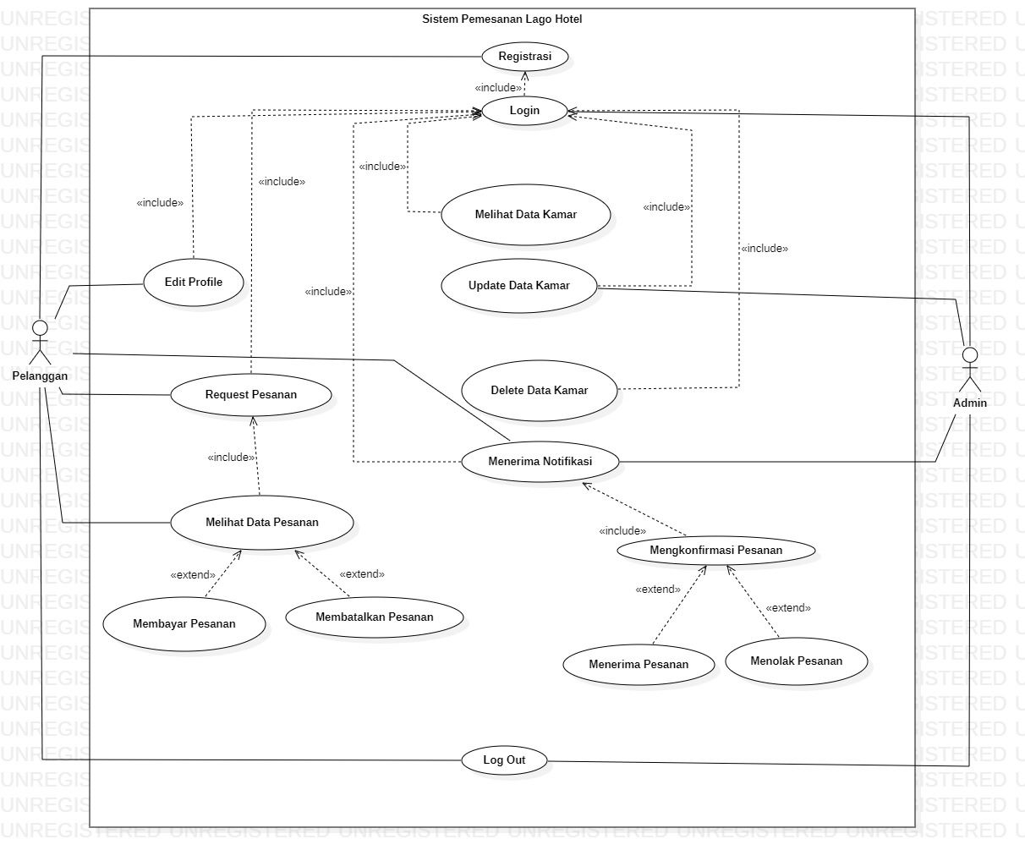

**Gambar 20. Use Case Diagram Sistem Pemesanan Lago Hotel**

### Fungsi/Fitur registrasi

Fungsi 1 dalam sistem ini adalah fungsi registrasi.

#### Deskripsi dan Prioritas

Fungsi *registrasi* digunakan oleh pelanggan untuk mendaftar akun kedalam sistem. Sehingga pelanggan memiliki *username* dan *password* yang digunakan untuk *login.*

#### Kebutuhan Fungional

Pada saat pelanggan ingin mengakses semua fitur yang ada, pelanggan terlebih dahulu harus melakukan *registrasi* pada sistem untuk mendapatkan *username* dan *password. Client* akan mengisi *form* *registrasi* yang sudah disediakan oleh sistem.

#### 3.2.1.3 Urutan Stimulus/Respon

Use Case Scenario dari fungsi *registrasi* dapat dilihat pada tabel 9

**Tabel 9. Use Case Scenario Registrasi**

|  |  |  |
| --- | --- | --- |
| *Use case ID Number* | UC-01 | |
| *Use case Name* | *Registrasi* | |
| *Brief description* | *Use case* ini menggambarkan bagaimana pelanggan melakukan pendaftaran akun terhadap sistem | |
| *Primary actor* | Pelanggan | |
| *Secondary actor* | - | |
| *Pre-condition* | Pelanggan berhasil terhubung ke jaringan  komputer dan sudah mengakses link Sistem Pemesanan Lago Hotel | |
| *Post-condition* | Pelangganberhasil *login* kedalam Sistem Pemesanan Lago Hotel | |
| *Included usecase* | - | |
| *Basic Flow of Events* | *Actor’s action* | System’s response |
| 1. Pelanggan mengisi *form registrasi* |  |
|  | 2. Sistem menampilkanhalaman *dashboard* |
| *Alternative flow of events* | Jika pelanggan tidak mengisi lengkap *form* *registrasi*, maka sistem akan memunculkan nama harus diisi, atau *username* harus diisi | |
| *Extension points* | - | |

### Fungsi/Fitur Login

Fungsi dibawah ini adalah fungsi *login.*

**3.2.2.1 Deskripsi dan Prioritas**

Fungsi *login* digunakan oleh *user* untuk dapat mengakses sistem.

**3.2.2.2 Kebutuhan Fungsionalitas**

Pada saat *user* melakukan *login*, maka pengguna harus memasukkan data *username* dan *password* dengan benar. Jika pengguna memasukkan *username* dan *password* tidak benar, maka sistem akan menampilkan “Maaf akun anda belum terdaftar”. Fungsi *Login* merupakan salah satu langkah pertama untuk dapat masuk ke dalam Sistem Pemesanan Lago Hotel.

**3.2.2.3 Urutan Stimulus/Respon**

*User Case Scenario* dari fungsi *login* dapat dilihat pada tabel 10

**Tabel 10. *Use Case Scenario Login***

|  |  |  |
| --- | --- | --- |
| *Use Case ID Number* | UC-02 | |
| *Use Case Name* | *Login* | |
| *Brief description* | *Use Case* ini menggambarkan bagaimana  *user* masuk kedalam sistem | |
| *Primary actor* | *User* | |
| *Secondary actor* | - | |
| *Pre-condition* | *User* sudah melakukan registrasi, sudah terhubung kedalam jaringan dan sudah mengunjungi link Sistem Pemesanan Lago Hotel | |
| *Post-condition* | *User* berhasil *login* ke dalam Sistem Pemesanan Lago Hotel | |
| *Included usecase* | *Registration* | |
| *Basic Flow of Events* | *Actor’s action* | *System’s response* |
| 1. *User* memasukkan *username* dan *password* |  |
|  | 2. Sistem memvalidasi data *login user* |
|  | 3. Sistem menemukan data *user* lalu menampilkan halaman utama |
| *Alternative Flow of Events* | 1. Jika *username* salah dan *password* benar, maka sistem akan menampilkan error 2. Jika *username* benar dan *password* salah, maka sistem akan menampilkan error 3. Jika *username* salah dan *password* salah, maka sistem akan menampilkan error | |
| *Extension points* | - | |

**3.2.3 Fungsi/Fitur Edit Profil**

Fungsi 3 ini adalah fungsi Edit Profil

**3.2.3.1 Deskripsi dan Prioritas**

Fungsi ini digunakan *client* untuk mengedit profil pada sistem. Namun terlebih dahulu *client* harus melakukan *login* kedalam sistem.

**3.2.3.2 Kebutuhan Fungsional**

Pada saat *client* melakukan pengeditan profil pada sistem, *client* harus melakukan *login* terlebih dahulu. Setelah *login, client* dapat mengedit profil yang akan dibuat.

**3.2.3.3 Urutan Stimulus/Respon**

Berikut merupakan *usecase scenario* mengedit profil.

**Tabel 11. *Use Case Scenario* Edit Profil**

|  |  |  |
| --- | --- | --- |
| *Use Case ID Number* | UC-03 | |
| *Use Case Name* | Edit Profil | |
| *Brief Description* | Use case ini menggambarkan bagaimana pelanggan mengedit profil pada website | |
| *Primary Actor* | Pelanggan | |
| *Pre-Condition* | Pelanggan melakukan *login* pada website | |
| *Post Condition* | Pelanggan berhasil melakukan edit profil | |
| *Basic Flow of Events* | *User’s Action* | *System’s Respone* |
| 1. *Client* memilih tombol profil |  |
|  | 2. Sistem menampilkan halaman profil |
| 3. *Client* mengedit akun profil |  |
|  | 4.Sistem menampilkan akun profil |
| 5. *Client* memilih tombol submit |  |
|
|
|
| *Alternative flow of events* | - | |
| *Extension points* | - | |

* + 1. **Fungsi/Fitur Melihat Data Kamar**

Fungsi dibawah ini adalah fungsi melihat data kamar.

**3.2.3.1 Deskripsi dan Prioritas**

Fungsi ini digunakan oleh *user* untuk melihat data kamar, dengan melakukan *login* kedalam sistem. *User* dapat memilih menu rooms dan menekan tombol views kamar. Maka sistem akan menampilkan data kamar yang akan dilihat.

**3.2.3.2 Kebutuhan Fungsional**

Pada saat *user* mengakses sistem ini, *user* dapat melihat data pada kamar.

**3.2.3.3 Urutan Stimulu/Respon**

*Use case Scenario* dari fungsi melihat data kamar dapat dilihat pada tabel 12.

**Tabel 12. *Use Case Scenario* Melihat Data Kamar**

|  |  |  |
| --- | --- | --- |
| *Use Case ID Number* | UC-04 | |
| *Use Case Name* | Melihat Data Kamar | |
| *Brief Description* | Use case ini menggambarkan bagaimana *user* melihat data kamar pada website | |
| *Primary Actor* | *User* | |
| *Pre-Condition* | *User* melakukan *login* | |
| *Post Condition* | *User* berhasil melihat data kamar | |
| *Basic Flow of Events* | *User’s Action* | *System’s Respone* |
| 1. *User* memilih menu rooms |  |
|  | 2. Sistem menampilkan halaman kamar |
| 3. *User* akan menekan tombol views kamar |  |
|  | 4. Sistem akan menampilkan data kamar |
| *Alternative flow of events* | - | |
| *Extension points* | - | |

**3.2.4 Fungsi/Fitur Mengubah Data Kamar**

Fungsi dibawah ini adalah fungsi mengubah data kamar.

**3.2.4.1 Deskripsi dan Prioritas**

Fungsi ini digunakan oleh *admin* untuk mengubah data kamar, dengan melakukan *login* kedalam sistem. *Admin* dapat menambahkan data kamar, memilih menu rooms. Lalu memilih kamar dan menekan tombol edit. Maka sistem akan menampilkan form kamar yang mau diubah. Selanjutnya, *admin* mengisi data kamar yang akan diubah. Kemudian, *admin* menekan tombol simpan.Sistem akan menyimpan data kamar yang telah diubah.

**3.2.4.2 Kebutuhan Fungsional**

Pada saat *admin* mengakses sistem ini, *admin* dapat mengubah data pada kamar.

**3.2.4.3 Urutan Stimulu/Respon**

*Use case Scenario* dari fungsi mengubah data kamar dapat dilihat pada tabel 13.

**Tabel 13. *Use Case Scenario* Mengubah Data Kamar**

|  |  |  |
| --- | --- | --- |
| *Use Case ID Number* | UC-05 | |
| *Use Case Name* | Mengubah Data Kamar | |
| *Brief Description* | Use case ini menggambarkan bagaimana *admin* mengubah data kamar pada website | |
| *Primary Actor* | *Admin* | |
| *Pre-Condition* | *Admin* melakukan login | |
| *Post Condition* | *Admin* berhasil menambahkan data kamar | |
| *Basic Flow of Events* | *User's Action* | *System's Response* |
| 1. *Admin* memilih menu rooms |  |
|  | 2. Sistem menampilkan halaman kamar |
| 3. *Admin* memilih kamar |  |
|  | 4. Sistem akan menampilkan data kamar |
| 5. *Admin* menekan tombol edit |  |
|  | 6. Sistem akan menampilkan form kamar |
| 7. *Admin* mengisi data kamar yang akan diubah |  |
| 8. *Admin* menekan tombol simpan |  |
| 9. Sistem akan menyimpan data kamar yang telah diubah |  |
| *Alternative flow of events* | - | |
| *Extension points* | - | |

**3.2.5 Fungsi/Fitur Menghapus Data Kamar**

Fungsi dibawah ini adalah fungsi menghapus data kamar.

**3.2.5.1 Deskripsi dan Prioritas**

Fungsi ini digunakan oleh *admin* untuk menghapus data kamar, dengan melakukan *login* kedalam sistem. *Admin* dapat berhasil menghapus data pada kamar. Sebelumnya *admin* memilih menu rooms, lalu memilih kamar yang tidak tersedia pada sistem dan menekan tombol hapus. Maka sistem akan menampilkan form kamar yang mau dihapus. Selanjutnya, *admin* melakukan penghapusan data kamar dan sistem akan menyimpan data kamar yang telah dihapus.

**3.2.5.2 Kebutuhan Fungsional**

Pada saat *admin* mengakses sistem ini, *admin* dapat menghapus data pada kamar.

**3.2.5.3 Urutan Stimulu/Respon**

*Use case Scenario* dari fungsi menghapus data kamar dapat dilihat pada tabel 14.

**Tabel 14. *Use Case Scenario* Menghapus Data Kamar**

|  |  |
| --- | --- |
| *Use Cse ID Number* | UC-06 |
| *Use Case Name* | Menghapus Kamar |
| *Brief Description* | Use case ini menggambarkan bagaimana *admin* menghapus data kamar pada website |
| *Primary Actor* | *Admin* |
| *Pre-Condition* | *Admin* melakukan *login* |
| *Post Condition* | *Admin* berhasil menghapus kamar |
| *Basic Flow of Events* | - |
| *Alternative flow of events* | - |
| *Extension points* | - |

**3.2.6 Fungsi/Fitur Request Pesanan**

Fungsi dibawah ini adalah fungsi melakukan request pesanan.

**3.2.6.1 Deskripsi dan Prioritas**

Fungsi ini digunakan oleh pelanggan untuk melakukan request pemesanan pada kamar, dengan memilih jenis kamar yang ditampilkan pada sistem dan mengisi data yang diinginkan. Kemudian dapat memilih metode request pemesanan yang diinginkan dan mengklik tombol selesaikan pesanan agar pemesanannya terkonfirmasi oleh *admin.*

**3.2.6.2 Kebutuhan Fungsional**

Pada saat pelanggan mengakses sistem ini, pelanggan dapat melakukan request pesanan.

**3.2.6.3 Urutan Stimulus/Respon**

*Use Case Scenario* dari fungsi request pesanan dapat dilihat pada tabel 11

**Tabel 11. Use Case Scenario Request Pesanan**

|  |  |  |
| --- | --- | --- |
| *Use Case ID Number* | UC-03 | |
| *Use Case Name* | Request Pesanan | |
| *Brief description* | *Use Case* ini menggambarkan bagaimana pelanggan melakukan request pesanan | |
| *Primary actor* | *Client* | |
| *Secondary actor* | - | |
| *Pre-condition* | *Client* melakukan *login* | |
| *Post-condition* | *Client* berhasil merequest pesanan | |
| *Included usecase* | *Login* | |
| *Basic Flow of Events* | *User’s action* | *System’s response* |
| 1. *Client* mengklik  *booking button* |  |
|  | 2. *Sistem* menampilkan menu kamar yang tersedia |
| 3. *Client* memilih kamar yang tersedia dan mengklik *button* pesan |  |
|  |  | 4. *Sistem* menampilkan form pengisian data |
|  | 5. *Client* mengisi form pemesanan dan menekan tombol kirim |  |
|  |  | 6. *Sistem* menampilkan "Pesanan anda berhasil direquest" dan mengirimkan  notifikasi kepada *admin* dan *user* |
|  |  | diarahkan pada halaman data pesanan, yaitu membatalkan  pesanan atau membayar pesanan |
| *Alternative Flow of Events* | *Client* tidak mengisi *form* secara lengkap, maka sistem akan menampilkan “Data anda belum lengkap” | |
| *Extension points* | - | |

**3.2.7 Fungsi/Fitur Melihat Data Pesanan**

Fungsi dibawah ini adalah fungsi melihat data pesanan.

**3.2.7.1 Deskripsi dan Prioritas**

Fungsi ini digunakan oleh pelanggan untuk melihat data pesanan pada kamar, dengan menekan menu booking, lalu memilih pesanan. Kemudian pelanggan dapat melihat data pesanan. Maka sistem akan menampilkan data pesanan yang ingin dilihat.

**3.2.7.2 Kebutuhan Fungsional**

Pada saat pelanggan mengakses sistem ini, pelanggan dapat melihat data pesanan.

**3.2.7.3 Urutan Stimulus/Respon**

*Use Case Scenario* dari fungsi melihat data pesanan dapat dilihat pada tabel 12.

**Tabel 12. Use Case Scenario Melihat Data Pesanan**

|  |  |  |
| --- | --- | --- |
| *Use Cse ID Number* | UC-04 | |
| *Use Case Name* | Melihat Data Pesanan | |
| *Brief Description* | Use case ini menggambarkan bagaimana pelanggan melihat data pesanan | |
| *Primary Actor* | Pelanggan | |
| *Pre-Condition* | Pelanggan telah melakukan *login* dan sudah memesan kamar pada website | |
| *Post Condition* | Pelanggan berhasli melihat data pesanan | |
| *Basic Flow of Events* | *User’s Action* | *System’s Respone* |
| 1. Pelanggan menekan menu booking |  |
|  | 2. Sistem menampilkan daftar pesanan |
| 3. Pelangggan memilih pesanan |  |
|  | 4. Sistem menampilkan rincian data pesanan |
| 5. Pelanggan dapat melihat data pesanan |  |
| *Alternative flow of events* | - | |
| *Extension points* | - | |

**3.2.8 Fungsi/Fitur Bayar Pesanan**

Fungsi dibawah ini adalah fungsi melakukan bayar pesanan.

**3.2.8.1 Deskripsi dan prioritas**

Fungsi ini melakukan bayar pesanan yang dilakukan oleh *client.* Fungsi ini digunakan *client* pada saat ingin melakukan bayar pesanan terhadap Sistem Pemesanan Lago Hotel.

**3.2.8.2 Kebutuhan Fungsional**

Pada saat *client* melakukan bayar pesanan, sistem akan menampilkan metode bukti pembayaran yang diinginkan sistem. Jika *client* melakukan bukti pembayaran tidak sesuai dengan yang diinginkan sistem*,* maka sistem akan menolak bukti pembayaran pesanan pada *client.* Sebaliknya, jika *client* melakukan bukti pembayaran yang sesuai dengan yang diinginkan sistem*,* maka sistem akan menerima bukti pembayaran pelanggan. Jika *client* melakukan pembatalan pembayaran, maka *client* akan mengklik tombol pembatalan pembayaran pada sistem.

**3.2.8.3 Urutan Stimulus/Bayar Pesanan**

*Use Case Scenario* dari fungsi melakukan bayar pesanan dapat dilihat pada tabel 13.

**Tabel 13. Use Case Scenario Bayar Pesanan**

|  |  |  |
| --- | --- | --- |
| *UseCase ID Number* | UC-05 | |
| *Usecase Name* | Bayar Pesanan | |
| *Brief Description* | Use case ini menggambarkan pelanggan melakukan bayar pada sistem pemesanan | |
| *Primary Actor* | Pelanggan | |
| *Pre-condition* | Pelanggan telah melakukan *login* dan memiliki kamar yang sudah dipesan pada sistem | |
| *Post-Condition* | Pelanggan berhasil melakukan pembayaran | |
| *Basic Flow of Events* | *User’s Action* | *System’s Respone* |
| 1. Pelanggan memilih menu booking |  |
|  | 2. Sistem menampilkan daftar pesanan |
| 3. Pelanggan memilih pesanan |  |
|  | 4. Sistem menampilkan rincian pesanan |
| 5. Pelanggan memilih metode bukti pembayaran |  |
|  | 6. Sistem menampilkan detail bukti pembayaran |
| 7. Pelanggan mengunggah bukti pembayaran |  |
| 8. Pelanggan mengirimkan bukti pembayaran |  |
|  | 9. Sistem menampilkan bukti pembayaran berhasil dikirim |
| *Alternative flow of events* | User’s Action | System’s Respone |
| 7a. Jika Pelanggan tidak mengirimkan bukti pembayaran |  |
|  | 7b. Sistem akan menampilkan noifikasi “Bukti pembayaran” |
| *Extension points* | - | |

**3.2.9 Fungsi/Fitur Batalkan Pesanan**

Fungsi dibawah ini adalah fungsi batalkan pesanan.

**3.2.9.1 Deskripsi dan Prioritas**

Fungsi batalkan pesanan digunakan oleh *client.* Pada fungsi ini *client* dapat batalkan pesanan terkait pemesanan kamar.

**3.2.9.2 Urutan Stimulus/Batalkan Pesanan**

*Use Case Scenario* dari fungsi batalkan pesanan dapat dilihat pada tabel 14.

**Tabel 14. Use Case Scenario Batalkan Pesanan**

|  |  |  |
| --- | --- | --- |
| *Use Cse ID Number* | UC-06 | |
| *Use Case Name* | Batalan Pesanan | |
| *Brief Description* | Use Case ini menggambarkan bagaimana pelanggan membatalkan pesanan kamar | |
| *Primary Actor* | Pelanggan | |
| *Pre-Condition* | Pelanggan telah melakukan *login* dan memiliki kamar yang sudah dipesan pada sistem | |
| *Post Condition* | Pelanggan berhasil melakukan pembatalan pesanan | |
| *Basic Flow of Events* | *User’s Action* | *System’s Respone* |
| 1. Pelanggan memilih menu booking |  |
|  | 2. Sistem menampilkan daftar pesanan |
| 3. Pelanggan memilih pesanan |  |
|  | 4. Sistem menampilkan rincian pesanan |
| 5. Pelanggan memilih tombol batal |  |
|  | 6. Sistem menampilkan notifikasi pembatalan berhasil |
| *Alternative flow of events* | - | |
| *Extension points* | - | |

**3.2.10 Fungsi/Fitur Menerima Notifikasi**

Fungsi dibawah ini adalah fungsi menerima notifikasi.

**3.2.10.1 Deskripsi dan Prioritas**

Fungsi ini menerima notifikasi oleh *user* Pada fungsi ini *user* dapat menerima notifikasi terhadap pesanan yang dibutuhkan.

**3.2.10.2 Urutan Stimulus/Menerima notifikasi**

*Use Case Scenario* dari fungsi menerima notifikasi dapat dilihat pada tabel 15.

**Tabel 15. Use Case Scenario Menerima Notifikasi**

|  |  |  |
| --- | --- | --- |
| *Use Case ID Number* | UC-07 | |
| *Use Case Name* | Menerima Notifikasi | |
| *Brief description* | Use case ini menggambarkan bagaimana  *admin* menkonfirmasi pesanan *client* apakah pesanan diterima atau ditolak | |
| *Primary actor* | *User* | |
| *Secondary actor* | - | |
| *Pre-condition* | *User Login*  *User* akan menerima notifikasi pemesanan | |
| *Post-condition* | *Admin* menerima pesanan atau  menolak pesanan dari *client* | |
| *Included usecase* | - | |
| *Basic Flow of Events* | *User’s Action* | *System’s response* |
| 1. *Admin*  Mengunjungi menu pemesanan |  |
|  | 2. Sistemmenampilkan menu pemesanan |
|  | 3. *Admin* membuka pesan terbaru dan mencek apakah pemesanan pelanggan tersedia pada sistem. Dan memeriksa apakah pembayaran yang diberikan pelanggan sesuai dengan yang diinginkan sistem |  |
|  |  | 4. Sistem mengirimkan notifikasi |
| *Alternative Flow of Events* | - | |
| *Extension points* | - | |

**3.2.11 Fungsi/Fitur Approve Pesanan**

Fungsi dibawah ini adalah fungsi approve pesanan.

**3.2.11.1 Deskripsi dan Prioritas**

Fungsi ini mengapprove pesanan pelanggan. Pada fungsi ini *admin* dapat mengapprove pesanan yang dibutuhkan pelanggan.

**3.2.11.2 Urutan Stimulus/Menerima notifikasi**

*Use Case Scenario* dari fungsi approve pesanan dapat dilihat pada tabel 16.

**Tabel 16. Use Case Scenario Approve Pesanan**

|  |  |  |
| --- | --- | --- |
| *Use Case ID Number* | UC-08 | |
| *Use Case Name* | Approve Pesanan | |
| *Brief description* | Use case ini menggambarkan bagaimana  *admin* menkonfirmasi apakah pesanan  diterima atau ditolak | |
| *Primary actor* | *Admin* | |
| *Secondary actor* | - | |
| *Pre-condition* | *Admin login*  *Admin* akan menerima notifikasi upload bukti pembayaran dari *client* | |
| *Post-condition* | *Admin* menerima pesanan atau  menolak pesanan | |
| *Included usecase* | - | |
| *Basic Flow of Events* | *Actor’s action* | *System’s response* |
| 1. *Admin*  Mengunjungi menu bukti pembayaran |  |
|  | 2. Sistemmenampilkan pesan menu bukti pembayaran terbaru dari *client* |
|  | 3. *Admin* membuka pesan terbaru dan mencek apakah bukti yang dikirimkan sesuai dan mengapprove pesanan jika sesuai dan menolak pesanan jika tidak sesuai |  |
|  |  | 4. Sistem mengirimkan notifikasi bahwa pesanannya diapprove atau ditolak |
| *Alternative Flow of Events* | - | |
| *Extension points* | - | |

**3.2.12 Fungsi/Fitur Reject Pesanan**

Fungsi dibawah ini adalah fungsi reject pesanan.

**3.2.12.1 Deskripsi dan Prioritas**

Fungsi reject pesanan digunakan oleh *cient* Pada fungsi ini *client* dapat mereject pesanan terkait pesanan kamar yang telah dipesan sebelumnya.

**3.2.12.2 Urutan Stimulus/Reject Pesanan**

*Use Case Scenario* dari fungsi mengkonfirmasi pesanan pelanggan dapat dilihat pada table 13.

**Tabel 13. Use Case Scenario Reject Pesanan**

|  |  |  |
| --- | --- | --- |
| *Use Case ID Number* | UC-09 | |
| *Use Case Name* | Reject Pesanan | |
| *Brief description* | Use case ini menggambarkan bagaimana  *client* membatalkan pesanan | |
| *Primary actor* | *Client* | |
| *Secondary actor* | - | |
| *Pre-condition* | *Client login*  *Client* akan membatalkan pesanan jika pemesanan tidak tersedia | |
| *Post-condition* | *Client* menambahkan pesanan baru pada sistem jika pesanan tidak tersedia | |
| *Included usecase* | - | |
| *Basic Flow of Events* | *User’s Action* | *System’s response* |
| 1. *Client*  melihat menu rooms |  |
|  | 2. Sistemmenampilkan menu rooms |
|  | 3. *Client* memilih data kamar yang tidak tersedia dan membatalkan |  |
|  |  | 4. Sistem menampilkan data kamar yang telah dibatalkan |
| *Alternative Flow of Events* | - | |
| *Extension points* | - | |

**3.2.13 Fungsi/Fitur Logout**

Fungsi dibawah ini adalah fungsi *logout.*

**3.2.13.1 Deskripsi dan Prioritas**

Fungsi *logout* digunakan oleh *admin* dan *client* untuk dapat keluar dari sistem.

**3.2.13.2 Kebutuhan Fungsional**

Pada saat *user* ingin keluar dari sistem, *user* dapat mengklik ikon *logout* pada sistem.

**3.2.13.3 Urutan Stimulus/Logout**

*Use Case Scenario logout* dapat dilihat pada tabel 14.

**Tabel 14. Use Case Scenario Logout**

|  |  |  |
| --- | --- | --- |
| *Use Case ID Number* | UC-10 | |
| *Use Case Name* | *Logout* | |
| *Brief description* | Use case ini menggambarkan bagaimana  *user* keluar dari sistem | |
| *Primary actor* | *User* | |
| *Secondary actor* | - | |
| *Pre-condition* | *User* telah mengakses sistem | |
| *Post-condition* | *User* telah keluar dari sistem | |
| *Included usecase* | *-* | |
| *Basic Flow of Events* | *User’s Action* | *System’s response* |
| 1. *User* mengklik ikon *logout* |  |
|  | 2. Sistemmenampilkan menu *logout* |
| 3. *User* berhasil keluar dari sistem |  |
| *Alternative Flow of Events* | - | |
| *Extension points* | - | |

## Kebutuhan Non Fungsional

Adapun kebutuhan Non-Fungsional Sistem Pemesanan Lago Hotel dapat dilihat pada tabel 15.

**Tabel 15. Kebutuhan Non-Fungsional**

| **SRS-Id** | **Parameter** | **Requirement** |
| --- | --- | --- |
| NF-01 | *Availability* | 1. Sistem dapat diakses dimana saja dan kapan saja oleh *user*  2. Sistem dapat digunakan  3. Sistem dapat mengelola data  4. Kecepatan akses sistem tergantung pada kecepatan internet yang digunakan oleh *user* |
| NF-02 | *Reliability* | Sistem dapat mengalami kegagalan akses, jika koneksi internet yang digunakan kurang stabil |
| NF-03 | *Ergonomy* | Sistem dapat digunakan oleh *user* dengan mudah dan aman |
| NF-04 | *Portability* | 1. Sistem dapat digunakan oleh peramban apa saja, seperti *Google Chrome* dan *Mozilla Firefox*  2. Sistem dapat diakses dilaptop dan HP  3. Sistemdapat menyesuaikan layer untuk mengakses sistem |
| NF-05 | *Response Time* | Sistem dapat diakses dengan waktu kurang dari 10 detik jika internet tidak mengalami kendala jaringan |
| NF-06 | *Security* | Aspek keamanan yang digunakan adalah *username* dan *password admin* dan *client* akun yang dijaga kerahasiannya |
| NF-07 | Bahasa komunikasi | Semua informasi akan disajikan dengan bahasa Indonesia yang mudah dimengerti |

### Kebutuhan akan Performansi

Performansi Sistem Pemesanan Lago Hotel yang diharapkan adalah dapat berjalan pada *platform* apapun yang mendukung sisteminformasi berbasis websiteserta waktu pengaksesan yang tidak membutuhkan waktu yang lama.

### Kebutuhan akan Keselamatan

Kebutuhan yang digunakan pada bagian keselamatan adalah sebagai berikut:

1. Sistem akan menampilkan sebuah pesan peringatan untuk benar-benar meyakinkan *user* dalam bertindak. Misalnya ketika *user* ingin melakukan *login* terhadap sistem. Maka diberikan peringatan apakah data anda benar.

2. Sistem akan menampilkan notifikasi apakah suatu proses berhasil atau tidak.

3. Sistem akan memberikan informasi serta petunjuk yang dapat dipahami oleh *user* dalam menggunakan sistem. Misalnya penggunaan *button* dalam pengeditan, penambahan, dan penghapusan.

### Kebutuhan akan Keamanan

Untuk keamanan dan privasi dari sistem, perangkat harus menggunakan aplikasi antivirus untuk mencegah virus yang dapat merusak semua data dalam sistem.

### Atribut Kualitas Perangkat Lunak Lainnya

Adapun kebutuhan kualitas lain yang terdapat dalam sistem adalah adanya kemudahan dan kenyamanan untuk menggunakan sistem. Standar sustem yang diharapkan sebagai berikut:

1. Sistem yang dikembangkan mudah digunakan

2. Sistem dapat digunakan setiap saat menggunakan laptop, handphone

3. Sistem dapat menangani kesalahan yang muncul pada saat proses sedang berjalan

### Aturan Kebutuhan Operasional

Kebutuhan pada bagian operasional yang diperlukan dalam sistem adalah sebagai berikut:

1. Sistem Pemesanan Lago Hotel dapat diakses melalui laptop dan handphone.

2. Admin dapat mengelola data sistem informasi ini secara keseluruhan.

3. Sistem dapat diakses dengan *Goggle Chrome, Browser, Mozilla Firefox.*

4. Sistem dapat diakses jika *user* telah terdaftar ke dalam sistem.

5. *Username* dan *password* yang dimasukkan ketika *login* ke dalam sistem, harus tepat

dan benar.

6. *Admin* dapat melakukan pengelolaan terhadap sistem dan *user* dapat melihat informasi

dalam sistem.

1. **Kebutuhan Lain**

Adapun kebutuhan lain yang diperlukan dalam perancangan dan pembagunan Sistem Pemesanan Lago Hotel adalah sebagai berikut.

**4.1 Entity Relatinship Diagram**

Gambar 2 merupakan ER-Diagram yang dirancang untuk membangun Sistem Pemesanan Lago Hotel.

# 5. Lampiran A: Glossary

Bab lampiran ini menjelaskan *glossary* atau kata-kata sulit yang ada dalam dokumen.

*Current system* : Sistem yang berlaku saat ini yang digunakan oleh *user*

*Developer*  : Orang yang bertugas merancang dan membangun struktur dan

tampilan sistem

*User* : Orang yang dapat mengakses dan menggunakan sistem yang akan

Dibangun

*Software* : Perangkat lunak berisi data yang diprogram, disimpan, dan

diformat secara digital dengan fungsi tertentu

*Client* : Orang yang akan menggunakan layanan sistem saat telah

Dikembangkan

*Requirement* : Kondisi yang harus dipenuhi oleh sistem terhadap hasil

pengumpulan kebutuhan dari client

*Admin* : Orang yang bertugas untuk melakukan pengontrolan terhadap

sistem agar dapat berjalan dengan baik

Fitur : Menu yang terdapat dalam sistem

# Lampiran C: Daftar lainnya

1).

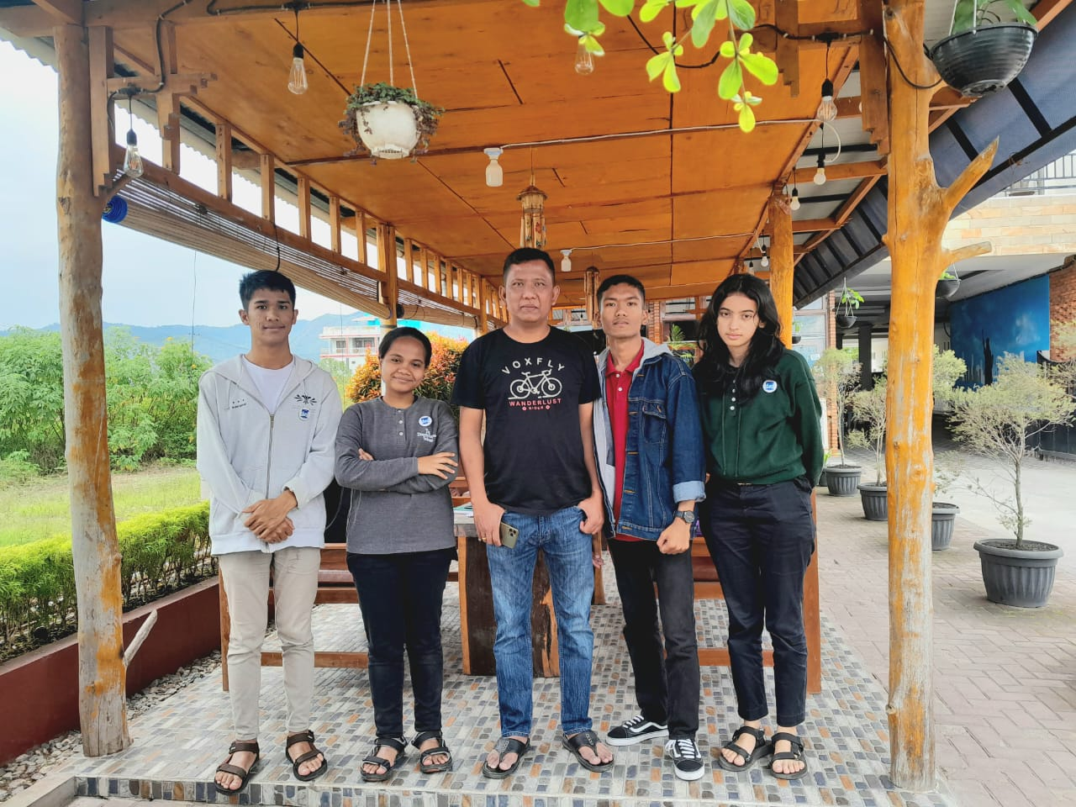

2).

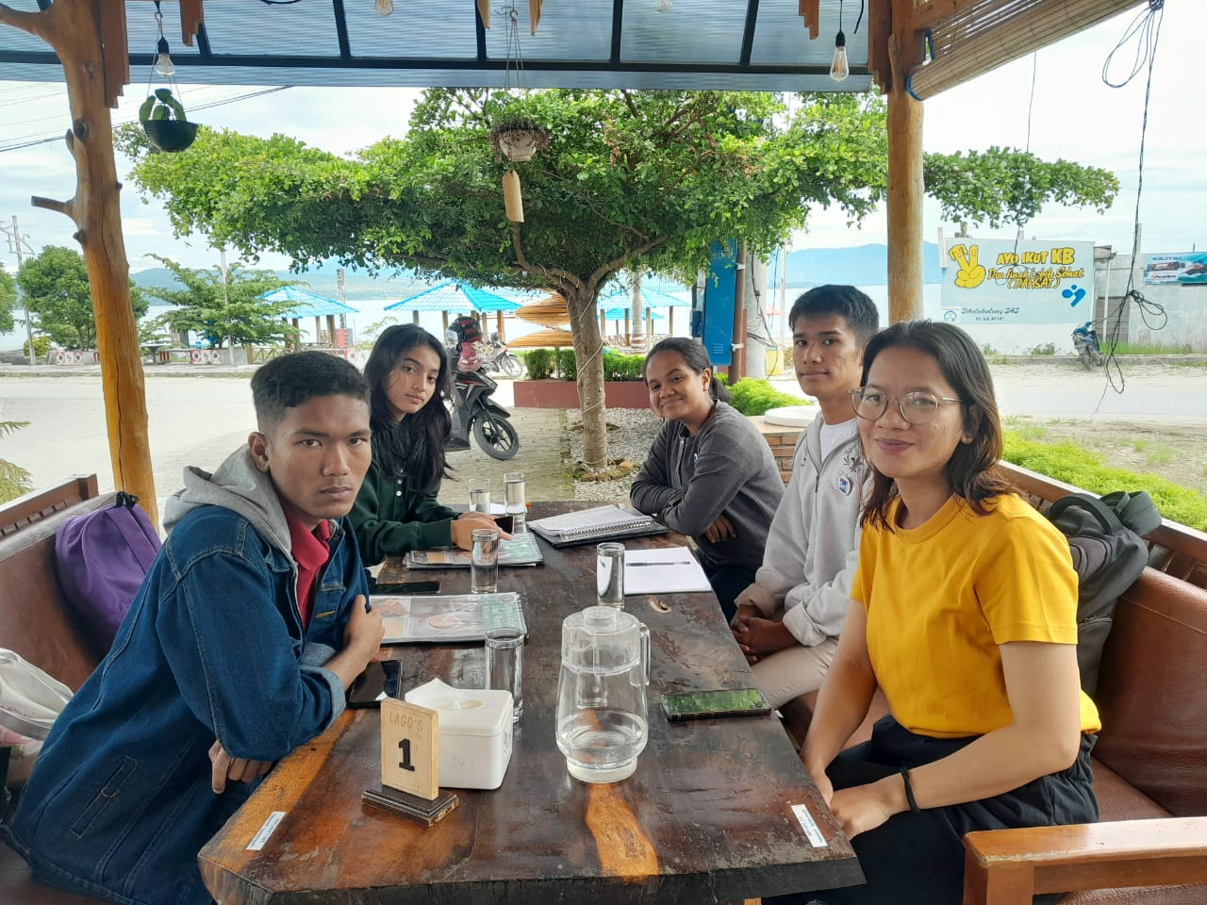

3).

